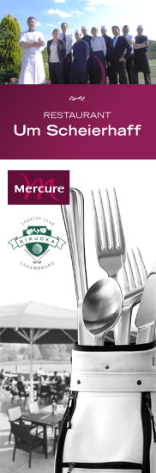

Confrérie de la Chaîne des Rôtisseurs a.s.b.l.
14, op der Heed
L-1747 Luxembourg

La Confrérie de la Chaîne des Rôtisseurs a.s.b.l.

Bailliage du Grand-Duché de Luxembourg

a le grand plaisir de vous inviter au

« Dîner de Fin d’année »

chez notre confrère

Maximilian von Hochberg

Mercure Kikuoka Golf Club
Restaurant Um Scheierhaff
Scheierhaff

L-5412 Canach

Samedi, le 10 Décembre 2011 à 19.30 hrs

La soirée sera animée par l’orchestre « BLUE STARS »

Tenue de soirée & Ruban Sautoir de rigueur

PLACES LIMITÉES

Les Vins :

Vins blancs luxembourgeois :

Riesling Grand 1er Cru 2009
Domaine Bastian |  | 0, 7 0,75l | 30,00 €

Pinot Gris Grand 1er Cru 2010
Wellenstein Foulschette
Caves Gales |  | 0,75l | 29,00 €

Pinot Blanc 2008
Bech-Macher Roetschelt
Claude Bentz |  | 0,75l | 29,00 €

Vins rouges français :

Les Hauts de 2006
Coteaux du Languedoc |  | 0,75l | 22,00 €

l'Opéra de Villerambert Julien 2007
Château Villerambert Julien |  | 0,75l | 25,00 €

Fleurie 2009
Château des Labourons |  | 0,75l | 34,00 €

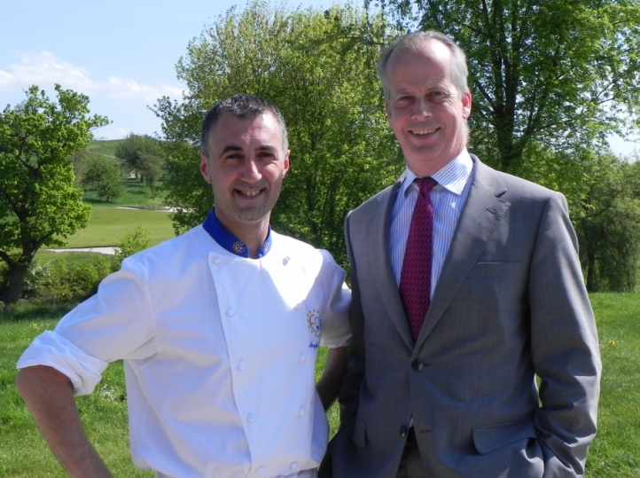

Francis Sandt Lino Intini

Bailli-Délégué Chargé de presse

Dîner

Crémant Gales Private Cuvée
°°°°°°
Mise en bouche :
Capuccino d’Écrevisse à la Mousse de lait
°°°°°°
Notre Foie gras de Canard mi-cuit
Brioche et croute de Guérande
Chutney de coing
°°°°°°
Filet de Bar rôti sur peau
Poêlées d’Artichauts Poivrade et pomme de terre ratte
Réduction de Pinot noir Luxembourgeois
°°°°°°°
Sorbet Mandarine et liqueur Napoléon
°°°°°°°
Le Canard en dégustation
Son Parmentier, son Magret à la fleur d’oranger
Petite escalope de foie gras
°°°°°°°
Parfait glacé aux vendanges tardives
Tuile aux noix
Brunoise de Smyrne au miel
°°°°°°°
Café mignardises

Prix du Menu 125,00 € par personne

Hors boissons

Merci de bien vouloir nous renvoyer la fiche d’inscription par fax au

+352 76 90 88 ou par courrier le 1er Décembre 2011 au plus tard.

Paiement au CCP IBAN LU20 1111 0281 5727 0000

de la Chaîne des Rôtisseurs vaut inscription.

